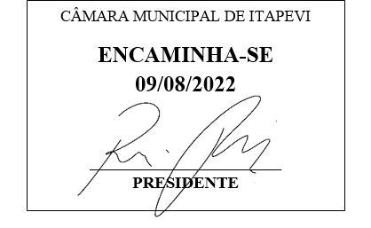**Indicação Nº 1670/2022**

**Súmula:** Indico ao Executivo, junto ao órgão competente, a implantação de atendimento de Assistente Social no Velório Municipal em horário comercial.

**INDICO** à mesa, na forma regimental vigente, que seja oficiado ao Excelentíssimo Senhor Igor Soares Ebert, Prefeito Municipal, junto ao órgão competente, a implantação de atendimento de Assistente Social no Velório Municipal em horário comercial.

***JUSTIFICATIVA:***

***Senhor Presidente,***

***Senhores Vereadores,***

***Senhoras Vereadoras,***

Trata-se de uma solicitação desta legisladora, que por diversas vezes presenciou o desespero de familiares ao se depararem com o corpo do ente querido na urna e não terem um profissional capacitado para auxiliá-los num momento tão doloroso.

Este apoio emocional oferecido pela Assistente Social é de suma importância para que os familiares passem por este período de despedida do familiar, fortalecidos e instruídos quanto aos procedimentos a serem tomados.

O Velório Municipal oferece todos os atendimentos necessários à população, e o serviço social completaria o atendimento oferecido aos munícipes, que só fazem uso destes serviços no momento mais doloroso da vida.

Diante do exposto, peço aos nobres pares que votem favorável, para que possamos assim oferecer estes relevantes atendimentos aos nossos munícipes.

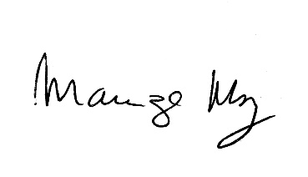 Sala das Sessões Bemvindo Moreira Nery, 08 de agosto de 2022.

**_______________________________**

**MARIZA MARTINS BORGES**

Vereadora - PODEMOS